**计算机网络**

**课程设计1——局域网的组建**

学校：西南交通大学

指导老师：谭献海

姓名：谭梓琦

学院：信息科学与技术学院

班级：物联网工程1班

学号：2015112210

目录

1组网方案——硬件 3

1.1中继器 3

1.2集线器 4

1.3网桥 5

1.4交换机 6

1.5路由器 6

1.6网关 8

2组网方案——软件 8

2.1企业可能需构建的网络服务器软件 8

3组网方案——网络接入 9

3.1家庭组网方案 9

3.1.1需求分析 9

3.1.2网络拓扑结构与硬件部署 10

3.1.3设备选型与设置 10

3.1.4设备清单与费用概算 15

3.2中小企业组网方案 15

3.2.1需求分析 15

3.2.2网络拓扑结构与硬件部署 15

3.2.3设备选型 16

3.2.4设备需求清单与费用概算 23

3.3大型校园网组网方案 24

3.3.1需求分析 24

3.3.2网络拓扑与硬件部署 24

3.3.3设备选型 25

3.3.4设备需求清单与费用概算 31

4参考文献 31

# 1组网方案——硬件

常用的联网设备中继器，集线器，网桥，交换机，路由器和网关，它们运行在不同的层次上。如下表所示。

|  |  |
| --- | --- |
| 应用层 | 应用网关 |
| 传输层 | 传输网关 |
| 网络层 | 路由器 |
| 数据链路层 | 网桥，交换机 |
| 物理层 | 中继器，集线器 |

表1 联网设备

## 1.1中继器

中继器（RP repeater）是工作在物理层上的连接设备，适用于完全相同的两类网络之间物理信号的双向转发工作。由于传输线路噪声的影响，承载信息的数字信号或模拟信号只能传输有限的距离，中继器的功能是对接收信号进行再生和发送，从而增加信号传输的距离。

从理论上讲中继器的使用是无限的，网络也因此可以无限延长。事实上这是不可能的，因为网络标准中都对信号的延迟范围作了具体的规定，中继器只能在此规定范围内进行有效的工作，否则会引起网络故障。例如，在经典以太网中，为了将电缆的最大长度从500米扩展到2500米，以太网允许最多使用4个中继器来增强信号。

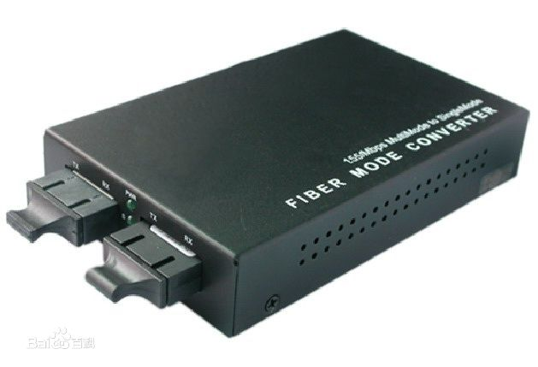

图1 中继器

## 1.2集线器

集线器有多条输入线路，从任何一条输入线路到达的数据，都会被发送到其他所有线路上，半双工通信。采用广播方式发送。随着技术的发展，在局域网尤其是—些大中型局域网中，集线器已逐渐退出应用，而被交换机代替。集线器主要应用于一些中小型网络或大中型网络的边缘部分。

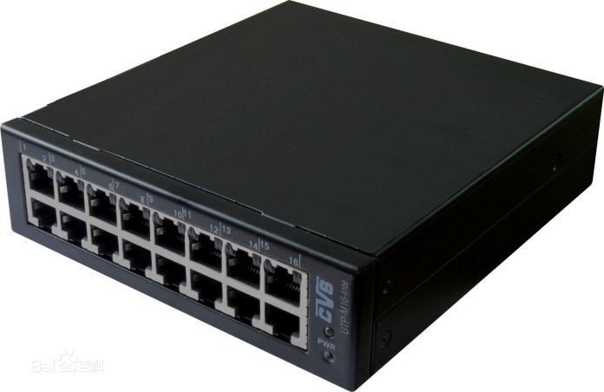

图2 集线器

下面以中小型局域网的应用为特点，介绍其选择方法。

集线器速度的选择，主要决定于以下3个因素。

(1)上联设备带宽

如果上联设备允许跑100Mbit/s，自然可购买100Mbit/s集线器；否则10Mbit/s集线器应是理想选择，由于是对于网络连接设备数较少，而且通信流量不是很大的网络来说，10Mbit/s集线器就可以满足应用需要。

(2)提供的连接端口数

由于连接在集线器上的所有站点均争用同一个上行总线，所以连接的端口数目越多，就越容易造成冲突。同时，发往集线器任一端口的数据将被发送至与集线器相连的所有端口上，端口数过多将降低设备有效利用率。依据实践经验，一个10Mbit/s集线器所管理的计算机数不宜超过15个，100Mbit/s的不宜超过25个。如果超过，应使用交换机来代替集线器。

(3)应用需求

传输的内容不涉及语音、图像，传输量相对较小时，选择10Mbit/s即可。如果传输量较大，且有可能涉及多媒体应用(注意集线器不适于用来传输时间敏感性信号，如语音信号)时， 应当选择100Mbit/s或10/100Mbit/s自适应集线器。10/100Mbit/s自适应集线器的价格一般要比100Mbit/s的高。

集线器是一种特殊的中继器，可作为多个网段的转接设备，因为几个集线器可以级联起来。智能集线器，还可将网络管理、路径选择等网络功能集成于其中。 集线器是管理网络的最小单元，是局域网的星型连接点。它对工作站进行集中管理，不让出问题的区段影响整个网络的正常运行。Hub是局域网中应用最广的连接设备，若按配置形式可分为独立型集线器、模块化集线器和堆叠式集线器三种，它的作用可以简单的理解为将一些机器连接起来组成一个局域网。

对于最普通最常用的星型拓扑结构来说，集线器(HUB)是心脏部分，一旦它出 问题，整个网络便无法工作，所以它的好坏对于整个网络来说都是相当重要的。

## 1.3网桥

网桥（Bridge）工作于数据链路层，是早期的两端口二层网络设备，用来连接不同网段。网桥的两个端口分别有一条独立的交换信道，不是共享一条背板总线，可隔离冲突域。网桥比集线器（Hub）性能更好，集线器上各端口都是共享同一条背板总线的。后来，网桥被具有更多端口、同时也可隔离冲突域的交换机（Switch）所取代。

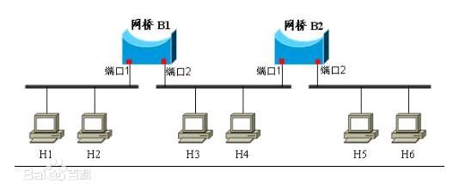

图3 网桥示意图

网桥将两个相似的网络连接起来，并对网络数据的流通进行管理。它不但能扩展网络的距离或范围，而且可提高网络的性能、可靠性和安全性。网络1 和网络2 通过网桥连接后，网桥接收网络1 发送的数据包，检查数据包中的地址，如果地址属于网络1 ，它就将其放弃，相反，如果是网络2 的地址，它就继续发送给网络2.这样可利用网桥隔离信息，将同一个网络号划分成多个网段（属于同一个网络号），隔离出安全网段，防止其他网段内的用户非法访问。由于网络的分段，各网段相对独立（属于同一个网络号），一个网段的故障不会影响到另一个网段的运行。

网桥可以是专门硬件设备，也可以由计算机加装的网桥软件来实现，这时计算机上会安装多个网络适配器（网卡）。

## 1.4交换机

交换机是现代网桥的另一个称呼，有时被称为多端口网桥，工作于数据链路层。交换机的主要功能包括物理编址、网络拓扑结构、错误校验、帧序列以及流控。交换机还具备了一些新的功能，如对VLAN（虚拟局域网）的支持、对链路汇聚的支持，甚至有的还具有防火墙的功能。

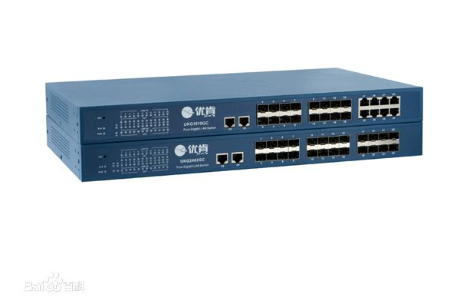

图4 交换机

交换机内部的CPU会在每个端口成功连接时，通过将MAC地址和端口对应，形成一张MAC表。在今后的通讯中，发往该MAC地址的数据包将仅送往其对应的端口，而不是所有的端口。因此，交换机可用于划分数据链路层广播，即冲突域；但它不能划分网络层广播，即广播域。交换机的传输模式有全双工，半双工，全双工/半双工自适应，交换机在同一时刻可进行多个端口对之间的数据传输。每一端口都可视为独立的物理网段（注：非IP网段），连接在其上的网络设备独自享有全部的带宽，无须同其他设备竞争使用。早期的对讲机、以及早期集线器等设备都是实行半双工的产品。随着技术的不断进步，半双工会逐渐退出历史舞台。

## 1.5路由器

路由器Router工作于网络层，在复杂的网络拓扑结构中，利用路由算法，选择适当的路径，将源数据包一路送往接收方。

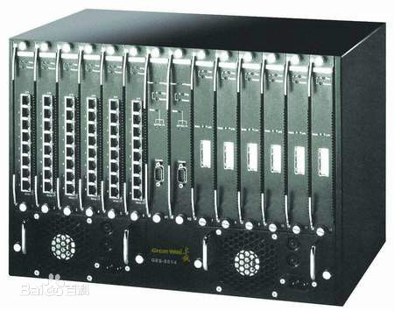

图5 路由器

宽带路由器是近几年来新兴的一种网络产品，它伴随着宽带的普及应运而生。宽带路由器在一个紧凑的箱子中集成了路由器、防火墙、带宽控制和管理等功能，具备快速转发能力，灵活的网络管理和丰富的网络状态等特点。多数宽带路由器针对中国宽带应用优化设计，可满足不同的网络流量环境，具备满足良好的电网适应性和网络兼容性。多数宽带路由器采用高度集成设计，集成10/100Mbps宽带以太网WAN接口、并内置多口10/100Mbps自适应交换机，方便多台机器连接内部网络与Internet，可以广泛应用于家庭、学校、办公室、网吧、小区接入、政府、企业等场合。

模块化路由器主要是指该路由器的接口类型及部分扩展功能是可以根据用户的实际需求来配置的路由器，这些路由器在出厂时一般只提供最基本的路由功能，用户可以根据所要连接的网络类型来选择相应的模块，不同的模块可以提供不同的连接和管理功能。例如，绝大多数模块化路由器可以允许用户选择网络接口类型，有些模块化路由器可以提供VPN等功能模块，有些模块化路由器还提供防火墙的功能，等等。多数路由器都是模块化路由器。

非模块化路由器都是低端路由器，平时家用的即为这类非模块化路由器。该类路由器主要用于连接家庭或ISP内的小型企业客户。它不仅提供SLIP或PPP连接，还支持诸如PPTP和IPSec等虚拟私有网络协议。这些协议要能在每个端口上运行。诸如ADSL等技术将很快提高各家庭的可用宽带，这将进一步增加接入路由器的负担。由于这些趋势，该类路由器将来会支持许多异构和高速端口，并在各个端口能够运行多种协议，同时还要避开电话交换网。

骨干路由器，是位于网络中心的路由器。位于网络边缘的路由器叫接入路由器。核心路由器和边缘路由器是相对概念。它们都属于路由器，但是有不同的大小和容量。某一层的核心路由器是另一层的边缘路由器。

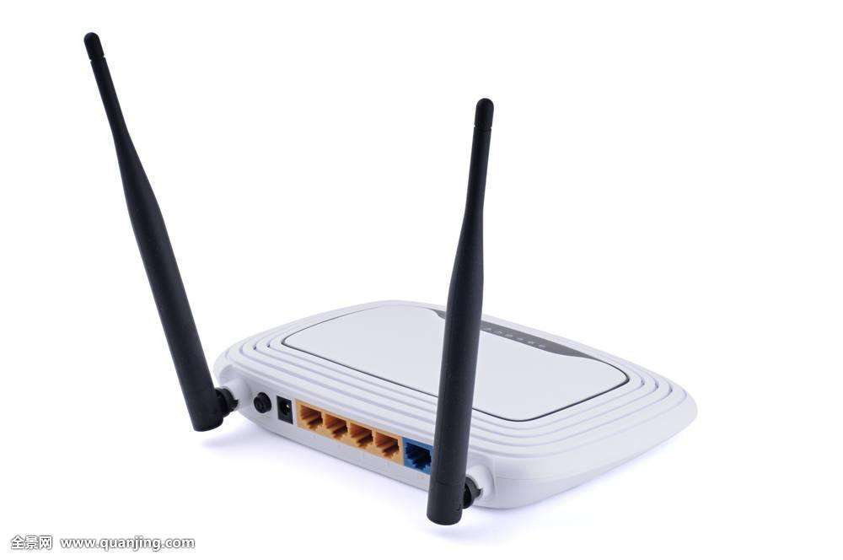

图6 无线路由器

无线网络路由器(例如：D-LINK,TP-LINK,TENDA，和路由等)是一种用来连接有线和无线网络的通讯设备，它可以通过Wi-Fi技术收发无线信号来与个人数码助理和笔记本等设备通讯。无线网络路由器可以在不设电缆的情况下，方便地建立一个电脑网络。

## 1.6网关

网关(Gateway)又称网间连接器、协议转换器。网关在网络层以上实现网络互连，是最复杂的网络互连设备，仅用于两个高层协议不同的网络互连。网关既可以用于广域网互连，也可以用于局域网互连。 网关是一种充当转换重任的计算机系统或设备。使用在不同的通信协议、数据格式或语言，甚至体系结构完全不同的两种系统之间，网关是一个翻译器。与网桥只是简单地传达信息不同，网关对收到的信息要重新打包，以适应目的系统的需求。

网关的类型有传输网关和应用网关。

传输网关用于在2个网络间建立传输连接。利用传输网关，不同网络上的主机间可以建立起跨越多个网络的、级联的、点对点的传输连接。例如通常使用的路由器就是传输网关，“网关”的作用体现在连接两个不同的网段，或者是两个不同的路由协议之间的连接，如RIP,EIGRP,OSPF,BGP等。

应用网关在应用层上进行协议转换。例如，一个主机执行的是ISO电子邮件标准，另一个主机执行的是Internet 电子邮件标准，如果这两个主机需要交换电子邮件，那么必须经过一个电子邮件网关进行协议转换，这个电子邮件网关是一个应用网关。

# 2组网方案——软件

## 2.1企业可能需构建的网络服务器软件

网络服务器是网络环境下能为网络用户提供集中计算、信息发表及数据管理等服务的专用计算机。网络服务器由服务器软件和服务器硬件组成。

服务器软件工作在客户端-服务器或浏览器-服务器的方式，有很多形式的服务器，常用的包括：

文件服务器，如NetWare；

数据库服务器，如Oracle, MySQL, PostgreSQL, Microsoft SQL Server；

邮件服务器，如Sendmail, Postfix, Qmail, Microsoft Exchange，Lotus Domino；

网页服务器，如Apache, thttpd, IIS；

FTP服务器，如Pureftpd, Proftpd, WU-ftpd, Serv-U,VSFTP；

应用服务器，如WebLogic, JBoss, GlassFish；

代理服务器，如Squid cache。

# 3组网方案——网络接入

分别设计小型、中型和大型的的网络接入方案。

## 3.1家庭组网方案

### 3.1.1需求分析

如何利用现有的网络资源，将用户通过高带宽、高质量的接入方式接入到高速、大

容量的骨干网上，这实质上是宽带接入问题，国际权威专家把其称为信息高速公路的“最后一公里问题”。当前，非光纤入户，最多能为用户提供100Mbps带宽到桌面。1966年英籍华人高锟(Charles Kao)发表论文提出用石英制作玻璃丝(光纤)，其损耗可达20dB/km，可实现大容量的光纤通信。随着计算机技术与网络通信技术的飞速发展，各种波长的高速激光器的出现使光纤传输达到T比特/秒量级(1Tb/s=1000 Gb/s)，光纤接入运用PON技术可以与多种技术相结合，分别产生APON、GPON、EPON。相比之下，EPON继承了以太网的优势而且成本相对较低，在和光纤技术相结合后，EPON不在只局限于局域网，还扩展到城域网，甚至广域网。现在光纤到户也采用EPON，最多能够为用户提供1000Mbps宽带到桌面，实际上，当前电信、联通、移动三大网络运营商最多提供每户200Mbps的宽带。光纤的发明引发了通信技术的一场革命。在中国大陆，信号在陆地上的长距离传输，基本都已经实现了光纤化，光纤通信已成为家喻户晓的名词，光纤到户加无线接入的家庭组网方案已是大势所趋，已经逐步成为中国大陆主流的组网方案。

### 3.1.2网络拓扑结构与硬件部署



图1 家庭组网网络拓扑图与硬件部署

### 3.1.3设备选型与设置

#### 3.1.3.1光猫

光猫（光调制解调器），采用TP-LINK TL-GP110 GPON终端 / TP-LINK TL-EP110 EPON终端，取决于光纤的如何技术采用的是GPON还是EPON。

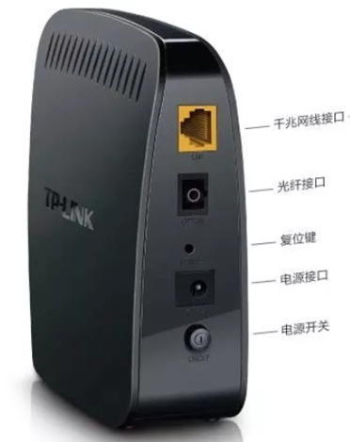

图2 光猫

|  |  |
| --- | --- |
| **硬件规格** | |
| **协议标准** | * IEEE 802.3、IEEE 802.3u、IEEE 802.3ab   ITU-T G.984 |
| **GPON速率** | * 下行：2500Mbps   上行：1250Mbps |
| **工作模式** | RFC1483 (Bridge) |
| **接口** | * 1个10/100/1000M自适应RJ45接口（Auto MDI/MDIX）   1个GPON接口（SC/UPC） |
| **按钮** | * 电源开关按钮   Reset复位按钮 |
| **LED** | * 电源指示灯（Power） * PON状态指示灯 （GPON） * 光信号告警指示灯 （LOS）   网口状态指示灯（LAN） |
| **尺寸** | 113mm x 102mm x 37mm（L x W x H） |
| **电源** | 12V 0.6A电源适配器 |
| **其它** | |
| **包装配件** | * 一台GPON终端设备 TL-GP110 * 一个电源适配器 * 一本快速安装指南   一根网线 |
| **使用环境** | * 工作温度：0℃到40℃ * 存储温度：-40℃ 到70℃ * 工作湿度：10% 到90% RH不凝结   存储湿度：5% 到90% RH不凝结 |

#### 3.1.3.2有线路由

有线路由器采用TP-LINK TL-R406 4口SOHO宽带路由器，设置为Router模式。

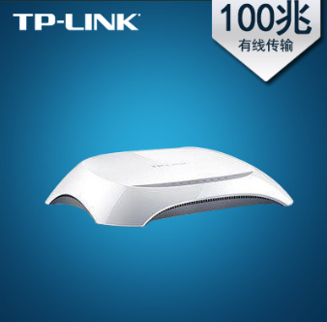

| **规格参数** | |
| --- | --- |
| **其他属性** | |
| 有线传输率 | 10/100/1000Mbps |
| 网络标准 | 802.11b |
| 无线网络支持频率 | 不支持 |
| 售后服务 | 全国联保 |
| **基本参数** | |
| 颜色分类 | 白 |
| 包装体积 | 不明 |
| 毛重 | 0.6 |
| **配置参数** | |
| 是否无线 | 有线 |
| 有线路由器速度 | 100Mbps |
| 是否支持VPN | 支持 |
| 是否内置防火墙 | 是 |
| 是否支持WDS | 不支持 |
| 是否支持WPS | 不支持 |
| 是否可拆 | 无 |

#### 3.1.3.3交换机

tp-link 8口千兆交换机家用宽带网线分线器

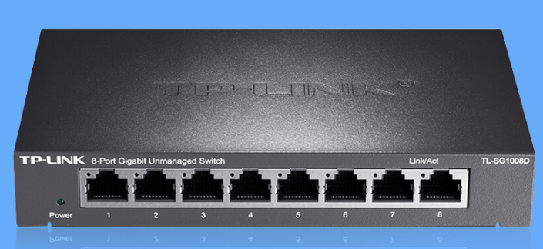

图 8口千兆家用交换机

产品参数：

* 证书状态：有效
* 申请人名称：普联技术有限公司
* 制造商名称：普联技术有限公司
* 产品名称：8口全千兆非网管交换机（集线器功能）
* 3C产品型号：TL-SG1008D：9VDC 0.6A
* 产品名称：TP-Link/普联技术 TL-S1008D
* 品牌: TP-Link/普联技术
* 型号: TL-SG1008D
* 成色: 全新
* 传输速度: 1000Mbps
* 交换机类型: 千兆交换机
* 接口数目: 8个
* 是否支持VLAN: 不支持
* 是否可堆叠: 不可堆叠

#### 3.1.3.4无线路由器

TP-LINK TL-WDR5620千兆无线智能双频无线路由器

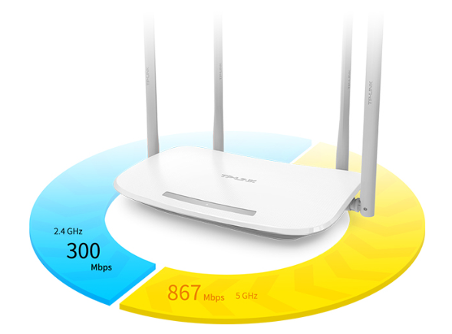

图 无线路由器

|  |  |
| --- | --- |
| **品牌** | 普联（TP-LINK） |
| **型号** | TL-WDR5620 |
| **类型** | 无线路由器 |
| **传输频段** | 2.4GHz频段；5GHz频段 |
| **传输速率** | 1200M（2.4GHz 300Mbps；5GHz 867Mbps） |
| **尺寸** | 230mm*144mm*37mm |
| **Wan口数量（百兆）** | 1个 |
| **Lan口数量（百兆）** | 4个 |
| **无线桥接** | 支持 |
| **天线可拆卸** | 不支持 |
| **传输标准** | IEEE 802.11n；IEEE 802.11g；IEEE 802.11b；IEEE 802.11.ac；IEEE 802.11.a；IEEE 802.3；IEEE 802.3u |
| **网络协议** | TCP/IP协议 |
| **工作温度** | 0℃~40℃ |
| **存储温度** | -40℃~70℃ |

### 3.1.4设备清单与费用概算

|  |  |  |  |
| --- | --- | --- | --- |
| 设备 | 数量/台 | 价格/元 | 合计/元 |
| 光猫：TP-LINK TL-GP110 GPON / TP-LINK TL-EP110 EPON | 1 | 180.00 | 180.00 |
| TP-LINK TL-R406 4口SOHO有线路由器 | 1 | 59.00 | 59.00 |
| tp-link 8口千兆交换机 | 1 | 159.00 | 159.00 |
| TP-LINK TL-WDR5620千兆无线智能双频无线路由器 | 1 | 135.00 | 135.00 |

共计533元。

## 3.2中小企业组网方案

### 3.2.1需求分析

员工人数100，局域网覆盖一座办公楼。

提供安全的网络办公环境，在内部，不同业务部门之间安全隔离，分区管理，保证信息安全；对外，防范外网黑客攻击。

企业网络在文件传输，和资料下载方面的需求较高，而对网络游戏、在线电影、语音视频、BT和点播等方面的使用要求较低，所以用户对外网访问速度要求相对不高，只要网络稳定即可。

### 3.2.2网络拓扑结构与硬件部署



### 3.2.3设备选型

#### 3.2.3.1防火墙路由器

采用杭州华三通信技术有限公司的H3C MSR 20-40(标准版) 企业级防火墙路由器。

企业内部对外网的需求并不高，外网与防火墙路由器不妨使用FE接口，路由器内置防火墙。

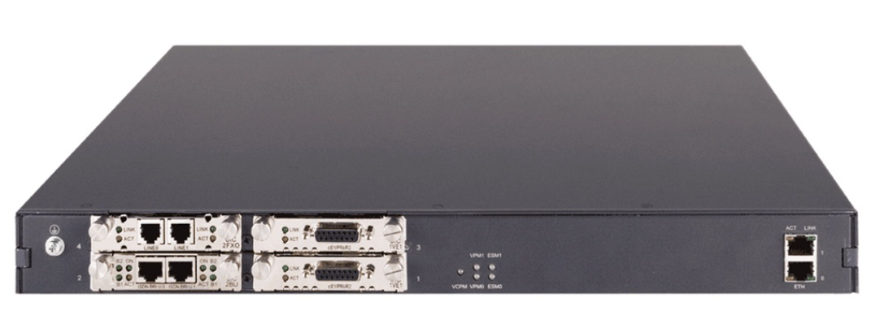

H3C MSR 20-40(标准版)

|  |  |
| --- | --- |
| **基本参数** | * **路由器类型** [多业务路由器](http://detail.zol.com.cn/router/p3711/) 纠错 * **网络标准** IEEE 802.11b，IEEE 802.11g，IEEE 802.11n，IEEE 802.11i，IEEE 802.11e 纠错 * **网络协议** PPP，PPPoE Client，PPPoE Server 纠错 * **传输速率** [10/100Mbps](http://detail.zol.com.cn/router/p11527/) 纠错 * **端口结构** [模块化](http://detail.zol.com.cn/router/p11525/) 纠错 * **广域网接口** 2个 纠错 * **其它端口** 2个ESM插槽 2个VPM插槽 1个VCPM插槽 1个USB接口 1个AUX 1个配置口 纠错 * **扩展模块** 4个SIC插槽 纠错 * **包转发率** 220Kpps 纠错 |

|  |  |
| --- | --- |
| **功能参数** | * **防火墙** [内置防火墙](http://detail.zol.com.cn/router/p6890/) 纠错 * **Qos支持** 支持 纠错 * **VPN支持** 支持 纠错 * **网络安全** 支持开放系统认证和共享密钥认证 支持WEP、TKIP和CCMP加密 支持WPA和RSN安全协议 支持端口认证：PSK、802.1X、PSK和MAC 纠错 |

|  |  |
| --- | --- |
| **其他参数** | * **处理器** RISC新一代处理器 400MHz 纠错 * **产品内存** 最大内存：384MB 纠错 * **电源电压** AC 100-240V，50/60Hz 纠错 * **电源功率** 100W 纠错 * **产品尺寸** 442×407.1×44.2mm 纠错 * **产品重量** 5.4kg 纠错 * **环境标准** 环境温度：0-40℃ 环境湿度：5%-90%（不结露） 纠错 |

#### 3.2.3.2中心交换机

采用杭州华三通信技术有限公司的H3C S5800-32F千兆三层交换机。三层交换机就是具有部分路由器功能的交换机，三层交换机的最重要目的是加快大型局域网内部的数据交换，所具有的路由功能也是为这目的服务的，能够做到一次路由，多次转发。对于数据包转发等规律性的过程由硬件高速实现，而像路由信息更新、路由表维护、路由计算、路由确定等功能，由软件实现。

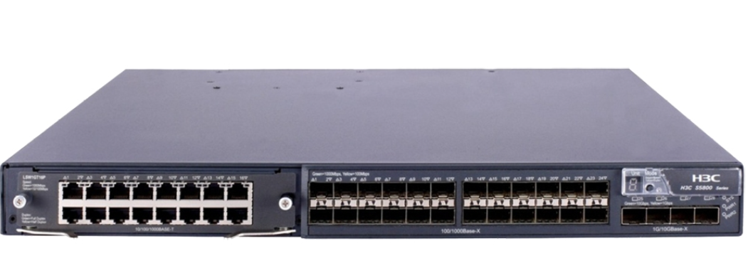

H3C S5800-32F千兆三层交换机

|  |  |
| --- | --- |
| **主要参数** | * **产品类型** [万兆以太网交换机](http://detail.zol.com.cn/switches/s6082/) 纠错 * **应用层级** [三层](http://detail.zol.com.cn/switches/p11711/) 纠错 * **传输速率** [10/100/1000Mbps](http://detail.zol.com.cn/switches/p6808/) 纠错 * **交换方式** 存储-转发 纠错 * **包转发率** 156Mpps 纠错 * **MAC地址表** 32K 纠错 |

|  |  |
| --- | --- |
| **端口参数** | * **端口结构** [非模块化](http://detail.zol.com.cn/switches/p11716/) 纠错 * **端口数量** 28个 纠错 * **端口描述** 24个100/1000M SFP端口，4个1/10G SFP+端口 纠错 * **控制端口** 1个Console口 1个带外网管口 纠错 * **扩展模块** 1个业务槽位数 纠错 * **传输模式** [全双工/半双工自适应](http://detail.zol.com.cn/switches/p1272/) 纠错 |

|  |  |
| --- | --- |
| **功能特性** | * **网络标准** IEEE 802.3，IEEE 802.3u，IEEE 802.3ab，IEEE 802.3z，ANSI/IEEE 802.3，IEEE 802.3x 纠错 * **VLAN** 支持基于端口、协议、MAC、IP子网的VLAN 支持QinQ和灵活QinQ 支持Voice VLAN 纠错 * **QOS** 支持L2-L4包过滤功能 支持时间段的包过滤 支持大容量双向ACL 支持对端口接收报文的速率和发送报文的速率进行限制 支持报文重定向 每个端口支持8个输出队列 支持灵活的队列调度算法，可以同时基于端口和队列进行设置，支持SP、WDRR、WFQ、SP+WDRR四种模式 支持报文的802.1p和DSCP优先级重新标记 支持WRED拥塞避免机制 纠错 * **组播管理** 支持IGMP Snooping v2/v3 支持IGMP v1/v2/v3 支持组播VLAN、组播VLAN+ 支持组播策略 支持MLD Snooping v1/v2 支持MLD v1/v2 纠错 * **网络管理** 支持命令行接口（CLI）、Telnet、Console口进行配置 支持SNMPv1/v2/v3 支持RMON（Remote Monitoring）告警、事件、历史记录 支持iMC网管系统、支持WEB网管 支持系统日志、分级告警 支持集群管理HGMPv2 支持电源的告警功能 支持风扇、温度告警 支持NTP 纠错 * **安全管理** 支持用户分级管理和口令保护 支持AAA认证、RADIUS认证 支持MAC地址认证、802.1x认证、portal认证 支持HWTACACS 支持SSH 2.0 支持IP+MAC+端口绑定 支持IP Source Guard 支持HTTPs、SSL 支持PKI 支持EAD 支持ARP Detection功能 支持DHCP Snooping，防止欺骗的DHCP服务器 支持BPDU guard，Root guard 支持OSPF、RIPv2报文的明文及MD5密文认证 纠错 |

|  |  |
| --- | --- |
| **其它参数** | * **电源电压** AC 100-240V，50-60Hz DC -48--60V 纠错 * **电源功率** 空载DC 58W，AC 67W，满载DC 136W，AC 146W 纠错 * **产品尺寸** 441×427×43.6mm 纠错 * **产品重量** 8.5 纠错 * **环境标准** 工作温度：0-45℃ 工作湿度：10%-90%（非凝露） |

#### 3.2.3.3接入交换机

采用杭州华三通信技术有限公司的H3C S3100-26TP-SI二层交换机。

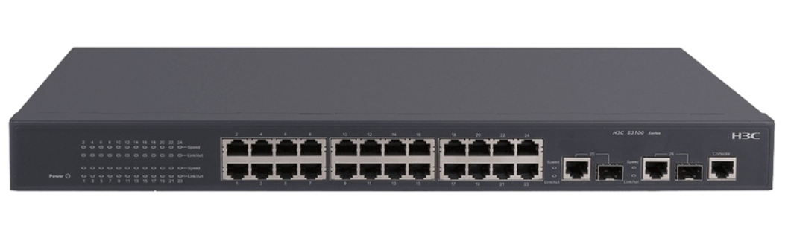

H3C S3100-26TP-SI

|  |  |
| --- | --- |
| **主要参数** | * **产品类型** [智能交换机](http://detail.zol.com.cn/switches/s6076/) 纠错 * **应用层级** [二层](http://detail.zol.com.cn/switches/p11710/) 纠错 * **传输速率** [10/100/1000Mbps](http://detail.zol.com.cn/switches/p6808/) 纠错 * **交换方式** 存储-转发 纠错 * **背板带宽** 19.2Gbps 纠错 * **包转发率** 6.55Mpps 纠错 * **MAC地址表** 8K 纠错 |

|  |  |
| --- | --- |
| **端口参数** | * **端口结构** [非模块化](http://detail.zol.com.cn/switches/p11716/) 纠错 * **端口数量** 28个 纠错 * **端口描述** 24个10/100Base-T以太网端口，2个10/100/1000Base-T以太网端口，2个1000Base-X SFP千兆以太网端口 纠错 * **控制端口** 1个Console口 纠错 * **传输模式** [全双工/半双工自适应](http://detail.zol.com.cn/switches/p1272/) 纠错 |

|  |  |
| --- | --- |
| **功能特性** | * **堆叠功能** [可堆叠](http://detail.zol.com.cn/switches/p1275/) 纠错 * **VLAN** 最多支持4K个符合IEEE 802.1Q标准的VLAN 纠错 * **QOS** 每个端口支持4个输出队列 支持802.1p优先级、DSCP优先级、ip-precedence优先级 支持WRR、HQ+WRR队列调度算法 支持端口发送和接收方向的双向端口限速 纠错 * **组播管理** IGMPv1/v2/v3 Snooping 纠错 * **网络管理** 支持命令行接口（CLI），Telnet，Console口配置  支持SNMP 支持iMC网管系统 支持WEB网管 支持系统日志 纠错 * **安全管理** 用户分级管理和口令保护 支持端口安全，支持端口＋MAC绑定 支持Guest VLAN 支持IEEE 802.1X认证 支持集中MAC地址认证 支持SSH2.0 纠错 |

|  |  |
| --- | --- |
| **其它参数** | * **电源电压** AC 100-240V，50-60Hz 纠错 * **电源功率** 16W 纠错 * **产品尺寸** 440×160×43.6mm 纠错 * **产品重量** ≤3kg 纠错 * **环境标准** 工作温度：0-45℃ 工作湿度：10%-90%（非凝露） |

#### 3.2.3.4服务器交换机

采用杭州华三通信技术有限公司的H3C S5120-28P-WiNet三层交换机。

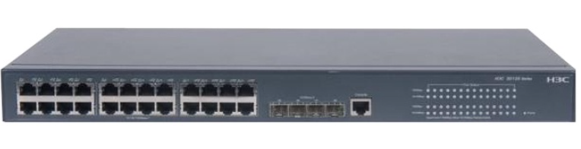

H3C S5120-28P-WiNet

|  |  |
| --- | --- |
| **主要参数** | * **产品类型** [智能交换机](http://detail.zol.com.cn/switches/s6076/) 纠错 * **应用层级** [三层](http://detail.zol.com.cn/switches/p11711/) 纠错 * **传输速率** [10/100/1000Mbps](http://detail.zol.com.cn/switches/p6808/) 纠错 * **交换方式** 存储-转发 纠错 * **背板带宽** 192Gbps 纠错 * **包转发率** 42Mpps 纠错 |

|  |  |
| --- | --- |
| **端口参数** | * **端口结构** [非模块化](http://detail.zol.com.cn/switches/p11716/) 纠错 * **端口数量** 28个 纠错 * **端口描述** 24个10/100/1000Base-T以太网端口，4个1000Base-X SFP千兆以太网端口 纠错 * **控制端口** 1个Console口 纠错 * **传输模式** [全双工](http://detail.zol.com.cn/switches/p1273/) 纠错 |

|  |  |
| --- | --- |
| **功能特性** | * **VLAN** 支持基于端口的VLAN（4K个） 支持Voice VLAN 纠错 * **QOS** 每个端口支持4个输出队列 支持802.1p/DSCP优先级 支持端口队列调度 支持基于流的包过滤 支持基于流的流量统计 支持基于流的重定向 支持基于流的优先级标记 支持基于流的限速 支持流量整形 纠错 * **组播管理** 支持IGMP Snoopingv2/v3 纠错 * **网络管理** 支持XModem/FTP/TFTP加载升级 支持命令行接口（CLI），Telnet，Console口进行基本业务配置 支持SNMP，WEB网管，内嵌WiNet网管平台 支持RMON（Remote Monitoring） 支持iMC智能管理中心 支持系统日志，分级告警，调试信息输出 支持HGMPv2 支持NTP 支持Ping，Tracert 支持VCT（Virtual Cable Test）电缆检测功能 支持Loopback-detection端口环回检测 纠错 * **安全管理** 支持用户分级管理和口令保护 支持Radius认证 支持SSH 2.0 支持802.1X，集中式MAC地址认证 支持Guest VLAN 支持端口隔离 支持端口安全 支持MAC地址学习数目限制 支持ARP入侵检测功能 纠错 |

|  |  |
| --- | --- |
| **其它参数** | * **电源电压** 额定：AC 100-240V；50/60Hz 最大：AC 90-264V，47/63Hz 纠错 * **电源功率** 31.5W 纠错 * **产品尺寸** 440×160×43.6mm 纠错 * **产品重量** <3kg 纠错 * **环境标准** 工作温度：0-45℃ 工作湿度：10%-90% |

### 3.2.4设备需求清单与费用概算

|  |  |  |  |
| --- | --- | --- | --- |
| **设备** | **型号** | **数量** | **总计** |
| 防火墙路由器 | H3C MSR 20-40(标准版) | 1台 | 5280元 |
| 中心交换机 | H3C S5800-32F | 1台 | 29500元 |
| 接入交换机 | H3C S3100-26TP-SI | 10台 | 15500元 |
| 服务器交换机 | H3C S5120-28P-WiNet | 1台 | 1750元 |
| 共计52030元 | | | |

## 3.3大型校园网组网方案

大量参考百度文库——大型校园网设计完整配置[3]。

### 3.3.1需求分析

该校校园网的总体建设目标是：利用先进实用的计算机技术和网络通信技术，建成覆盖全校 、高速、高性能的计算机网络，实现网络在教学、管理和通信等方面的作用。具体包括以下几个方面：

• 建立一个以光纤为主干 、覆盖全校的宽带网，主干 1000M ， 100M 至桌面。需要考虑网络运行的高效、可靠、安全以及管理的方便。

• Internet 的互连互通，校内可以方便快捷地访问国内外消息，以满足信息查询、通信、资源共享、远程教学等需要。

• 建立网络教学系统，提供教师备课、课间制作、多媒体演示，学生多媒体交互式学习、网络考试、自动教学评估等功能。

• 建立基于网络的教育管理及自动化办公系统，包括行政、教学教务、科研、后勤财务等系统，以满足学校管理现代化的需要。

### 3.3.2网络拓扑与硬件部署

从校园的建筑结构来说，一般以楼宇为单位，每个楼由多个楼层组成，整个楼可以作为一个相对独立的网络应用单元考虑，多个功能相近的楼宇形成一个建筑群。这种建筑分布结构非常适合以太网技术的应用。

首先，园区网的数据交换设备可以划分为三个层次：核心层、会聚层、接入层。一个交换机就是一个交换中心，可以很容易地组成星型或者树型的网络结构。在楼宇内部，每层楼通过一台二层交换机来连接该层信息点，整个楼用一台二层/三层交换机作为楼宇汇聚，多个楼宇再汇聚到核心骨干交换机上。楼层、楼宇、楼群与以太网的接入、汇聚、核心的树型结构有着很好的对应关系，网络结构层次清晰。

其次，传输介质也适合了建网需要。在楼宇之间采用1000M光纤，保证了骨干网络的稳定可靠，不受外界电磁环境的干扰，覆盖距离大，能够覆盖全部校园。在楼宇内部采用5类双绞线，其100M连接状态100m、10M连接状态200m的传递距离能够满足室内布线的长度要求。

最后，以太网建网能够提供性价比高的网络带宽。

核心层

汇聚层

接入层

核心主干网：学校网络管理中心

部门级网段：分区管理

基层网段：终端用户

核心主干网：对整个校园网进行控制管理，以及控制与外网的连接，为网络的核心。

部门级网段：此网络方案中，包括教学区、宿舍区、网络中心、行政办公区和图书馆，通过千兆多模光纤与核心交换机进行连接，受核心交换机的管理，同时此网段对自己的区域具有独自管理控制权。根据自己负责区域的需求，为基层网段提供相关服务和管理。

基层网段：采用星型结构，以达到网络结构简单，建网容易，配置灵活，易于扩展的要求。同时，各站点只和中央节点相连接，便于集中控制和管理，易于汇集各终端的信息和进行用户间的信息交换。

### 3.3.3设备选型

#### 3.3.3.1防火墙

采用华为USG6650防火墙。

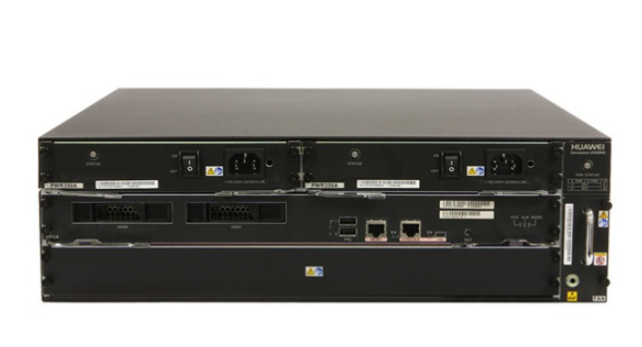

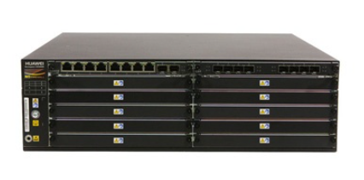

局域网的最前端，守卫整个局域网的安全。

防火墙也需要确保对负载进行分配管理，意味着它需要配备必要的以太网端口并拥有适当的速度（如果有必要，应该选择10Mbps/100Mbps和/或1000Mbps）。

　　但还有更多要注意的因素，确保选择的防火墙拥有进行数据包检查的功能，并且可以提供安全服务网关和路由功能。

　　特别要注意的是制造商关于支持最大节点数目的建议。

如果超过了路由器的能力，就可能会出现错误，数据传输就会由于缺乏许可或者超过支持范围而中断。

报价参数参考<http://detail.zol.com.cn/index.php?c=SearchList&keyword=USG6650>

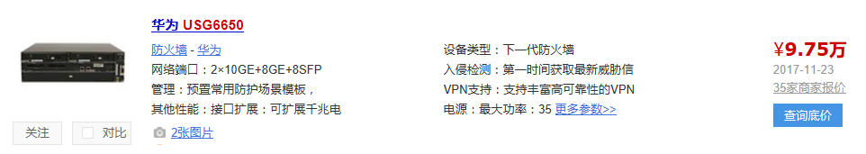

|  |  |
| --- | --- |
| **主要参数** | * **设备类型** [下一代防火墙](http://detail.zol.com.cn/firewall/s4333/) 纠错 * **网络端口** 2×10GE+8GE+8SFP 纠错 * **VPN支持** 支持丰富高可靠性的VPN特性，如IPSec VPN、SSL VPN、L2TP VPN、MPLS VPN、GRE等；提供自研的VPN客户端SecoClient，实现SSL VPN、L2TP VPN和L2TP over IPSec VPN用户远程接入。 纠错 * **入侵检测** 第一时间获取最新威胁信息，准确检测并防御针对漏洞的攻击。可防护各种针对web的攻击，包括SQL注入攻击和跨站脚本攻击等。 纠错 * **管理** 预置常用防护场景模板，快速部署安全策略，降低学习成本 自动评估安全策略存在的风险，智能给出优化建议 支持策略冲突和冗余检测，发现冗余的和长期未使用策略，有效控制策略规模 与FireMon公司合作提供安全策略管理解决方案，降低运维成本，减少故障风险 SWeb：防火墙自带的设备管理界面，提供了丰富的设备管理和维护功能，包括输出日志报表，配置各种功能，进行故障诊断等 eSight：防火墙配套的网管软件，可以提供性能、告警、资源、配置、拓扑等管理能力，实现全网设备的统一管理 Agile Controller：在华为SDN敏捷网络解决方案中，用户可以通过敏捷控制器Agile Controller实现基于应用及用户的安全策略控制 LogCenter：防火墙配套的安全事件管理系统，可以提供安全态势感知、报表管理、日志审计、集中告警管理等功能 纠错 |

|  |  |
| --- | --- |
| **一般参数** | * **电源** 最大功率：350W 电源AC：100-240V 纠错 * **产品尺寸** 442×470×130.5mm 纠错 * **产品重量** 24kg 纠错 * **适用环境** 工作环境：温度：0-45℃(不含硬盘)/5℃40℃(包含硬盘)  湿度：5%-95%(不含硬盘)/5%-90%(包含硬盘) 非工作环境：温度：-40℃-70℃/湿度：5%-95% 纠错 * **其他性能** 接口扩展：可扩展千兆电口/千兆光口/万兆光口，支持BYPASS插卡 产品形态：3U 软件认证：ICSA Labs: Firewall ，IPS，IPSec VPN, SSL VPN  CC :EAL4+  NSS Labs：推荐级 硬件认证：CB，CCC，CE-SDOC，ROHS，REACH&WEEE(EU)，C-TICK，ETL，FCC&IC，VCCI，BSMI |

#### 3.3.3.2核心层

采用华为S12700系列交换机，S12700系列交换机是华为公司面向下一代园区网核心而专门设计开发的敏捷交换机。网络核心层是网络的中心，其功能是实现高性能的交换和传输。因此核心层设备应该是高性能的交换机，可实现高速度的交换传输，以连接服务器等核心设备；并且非常可靠，实现不间断工作。S12700系列目前提供S12708、S12712两种产品形态，价格面议。

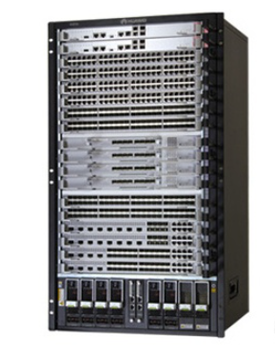

华为 S12712 三层交换机

产品参数参考中关村在线：<http://detail.zol.com.cn/index.php?c=SearchList&keyword=S12700> 。

|  |  |
| --- | --- |
| **主要参数** | * **产品类型** [企业级交换机](http://detail.zol.com.cn/switches/s6078/) 纠错 * **应用层级** [三层](http://detail.zol.com.cn/switches/p11711/) 纠错 * **交换方式** 存储-转发 纠错 * **包转发率** 9120Mpps/12960Mpps 纠错 |

|  |  |
| --- | --- |
| **端口参数** | * **端口结构** [模块化](http://detail.zol.com.cn/switches/p11715/) 纠错 * **扩展模块** 2个主控板槽位数+4个交换网板槽位数+12个业务板槽位数 纠错 * **传输模式** [全双工/半双工自适应](http://detail.zol.com.cn/switches/p1272/) 纠错 |

|  |  |
| --- | --- |
| **功能特性** | * **VLAN** 支持LNP、Access、Trunk、Hybrid方式  支持default VLAN  支持VLAN 交换  支持QinQ、增强型灵活QinQ  支持基于MAC的动态VLAN分配 纠错 * **QOS** 支持基于Layer2协议头、Layer3协议、Layer4协议、802.1p优先级等的组合流分类 支持ACL、CAR、Remark、Schedule等动作 支持SP、WRR、DRR、SP+WRR、SP+DRR等队列调度方式 支持WRED、尾丢弃等拥塞避免机制 支持5级H-QoS 支持流量整形 纠错 * **组播管理** 支持128K 组播路由表项  支持IGMPv1/v2/v3、IGMP v1/v2/v3 Snooping  支持 PIM DM、PIM SM、PIM SSM  支持MSDP、MBGP  支持用户快速离开机制  支持组播流量控制  支持组播查询器  支持组播协议报文抑制功能  支持组播CAC  支持组播ACL 纠错 * **网络管理** 支持Console、Telnet、SSH等终端服务 支持SNMPv1/v2/v3等网络管理协议 支持通过FTP、TFTP方式上载、下载文件 支持BootROM升级和远程在线升级 支持热补丁 支持用户操作日志 纠错 * **安全管理** 支持MAC地址认证、Portal认证、802.1x认证、DHCP Snooping触发认证 支持RADIUS和HWTACACS用户登录认证 命令行分级保护，未授权用户无法侵入 支持防范DoS攻击、TCP的SYN Flood攻击、UDP Flood攻击、广播风暴攻击、大流量攻击 支持1K CPU硬件队列实现控制面协议报文分级调度和保护 支持RMON 纠错 |

|  |  |
| --- | --- |
| **其它参数** | * **电源电压** DC -38.4--72V AC 90-290V 纠错 * **电源功率** 6600W 纠错 * **产品尺寸** 832.75×442×489mm 纠错 * **产品重量** 38.45kg 纠错 * **其它参数** 交换容量：17.44Tbps/37.28Tbps |

#### 3.3.3.3汇聚层

选用若干台S5700-LI精简型千兆以太网交换机系列（以下简称S5700-LI），是华为公司自主研发的绿色节能的以太网交换机，提供灵活的全千兆接入以及万兆上行端口。

华为公司针对一些特定的应用场景和客户需求，定制开发了电池交换机、CSFP交换机、单面维护交换机等特色款型，以满足不同客户的需要，请参考相关网页。

<http://detail.zol.com.cn/index.php?c=SearchList&keyword=S5700-LI>

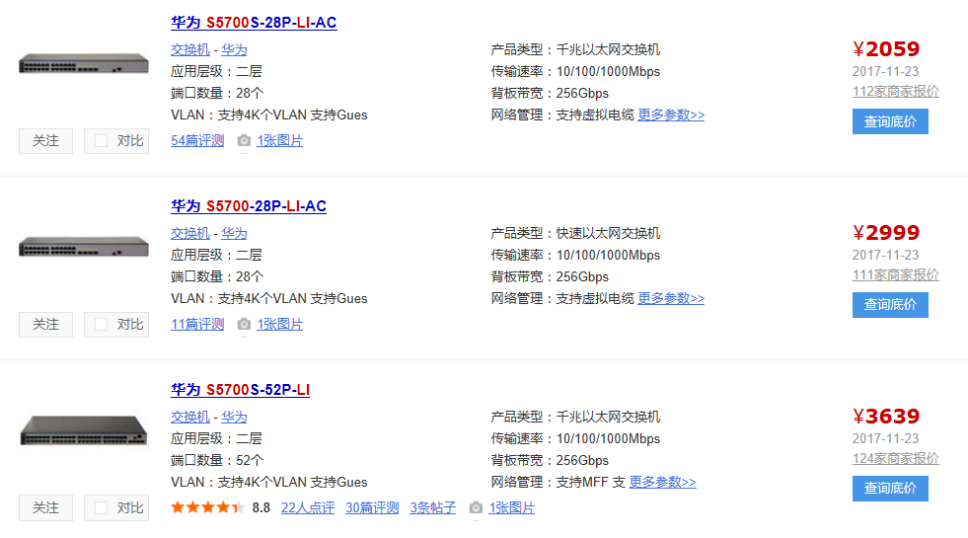

#### 3.3.3.4接入层

接入层交换机放置于楼层的设备间，用于终端用户的接入。能够提供高密度的接入，对环境的适应力要强，运行稳定，采用10/100M自适应的普通交换机即可，10台华为 S1026T，可堆叠，通过UPLINK端口上联二层交换C3750，实现500个信息点100M到桌面的接入。S1026T交换机有24个10/100M自适应端口，2个1000M接口，交换技术避免了使用集线器时多个用户共享网段造成的冲突和拥塞，大大提升了网络性能。

#### 3.3.3.4服务器

在校园网络中一般提供WWW、文件、打印和邮件等服务，使用单一的服务器系统无法应付高峰时的数据访问，通过多台服务器分担这些负载是比较经济可行的。所以我们选择了几种服务器：教学资源服务器、办公自动化服务器、Web服务器、邮件服务器、 以及数据库服务器。

#### 3.3.3.5传输介质

在主干线上选择光纤传输，各楼层子网采用光纤传输。信息点采用5类非双绞线传输。

楼间连接选用室外6芯多模光纤，室外6芯单模光纤。

其中，单模光纤因纤芯很小（约4~10um），只传输主模态，这样可完全避免模态色散，使得传输频带很宽，传输容量大，这种光纤适用于大容量、长距离的光纤通信（最长距离可达15KM）。但采用单模光纤不得不采用激光器件（很昂贵），所以要根据学校的承受能力来选择。

多模光纤不需采用昂贵的激光器件，但传统的多模光纤支持的距离不超过550m，新型的多模光纤——OM3，可以使千兆以太网的支持距离延长到1000m。所以，光纤选择如下：

|  |  |
| --- | --- |
| 楼间的距离(m) | 采用光纤种类 |
| <500 | Om2类多模光纤 |
| 500到1000米之间 | Om3多模光纤 |
| 〉1000米 | 6芯单模光纤 |

### 3.3.4设备需求清单与费用概算

千兆主干，百兆交换到桌面的大型校园网解决方案（50-80万元规模）。

# 4参考文献

[1] 《计算机网络》，清华大学出版社，第5版，Andrew S.Tanebaum, David J. Wetherall著，严伟，潘爱民译。

[2] 《计算机网络》，，电子工业出版社，第7版，谢希仁著。

[3]《大型校园网设计完整配置》，百度文库，<https://wenku.baidu.com/view/8970275da0116c175e0e487f.html>。